第３節 火災の発生状況
羽合町内の火災発生状況を見るのに、近年発生件数が増加し、それに伴う被害額も増加の傾向にある。その状況は、下表のとおりである。
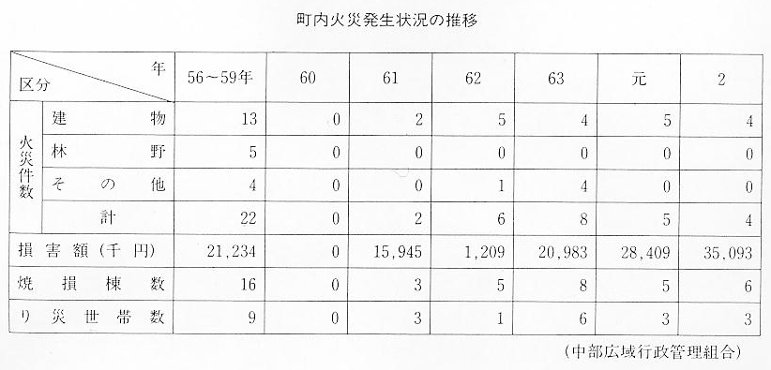
次に、昭和５４年から平成２年までの火災発生内訳を掲げているがこれによれば出火件数は夏季に少なく秋から冬・春にかけて多くなっている。町民の大事な財産を焼失していることは非常に残念なことであり、しかも、この間に３人の尊い命を一瞬のうちに失っており、火災の恐ろしさをまざまざと見せつけられている。
この教訓を胸に、町民自らの手で守るという原則に立って防火意識の高揚を図るとともに、更に時代に即応した消防体制の整備充実に努めなければならない。
